HỌ VÀ TÊN : LÊ CÔNG ĐẠT
LỚP : CNPM2 – 1150080130
LINKYT : https://youtu.be/bkiBtvj8ovU
LAB 7

C. CHUẨN BỊ WEB-PROXY VÀ WEBSITE MÔ PHỎNG

1. Chuẩn bị WEB-PROXY
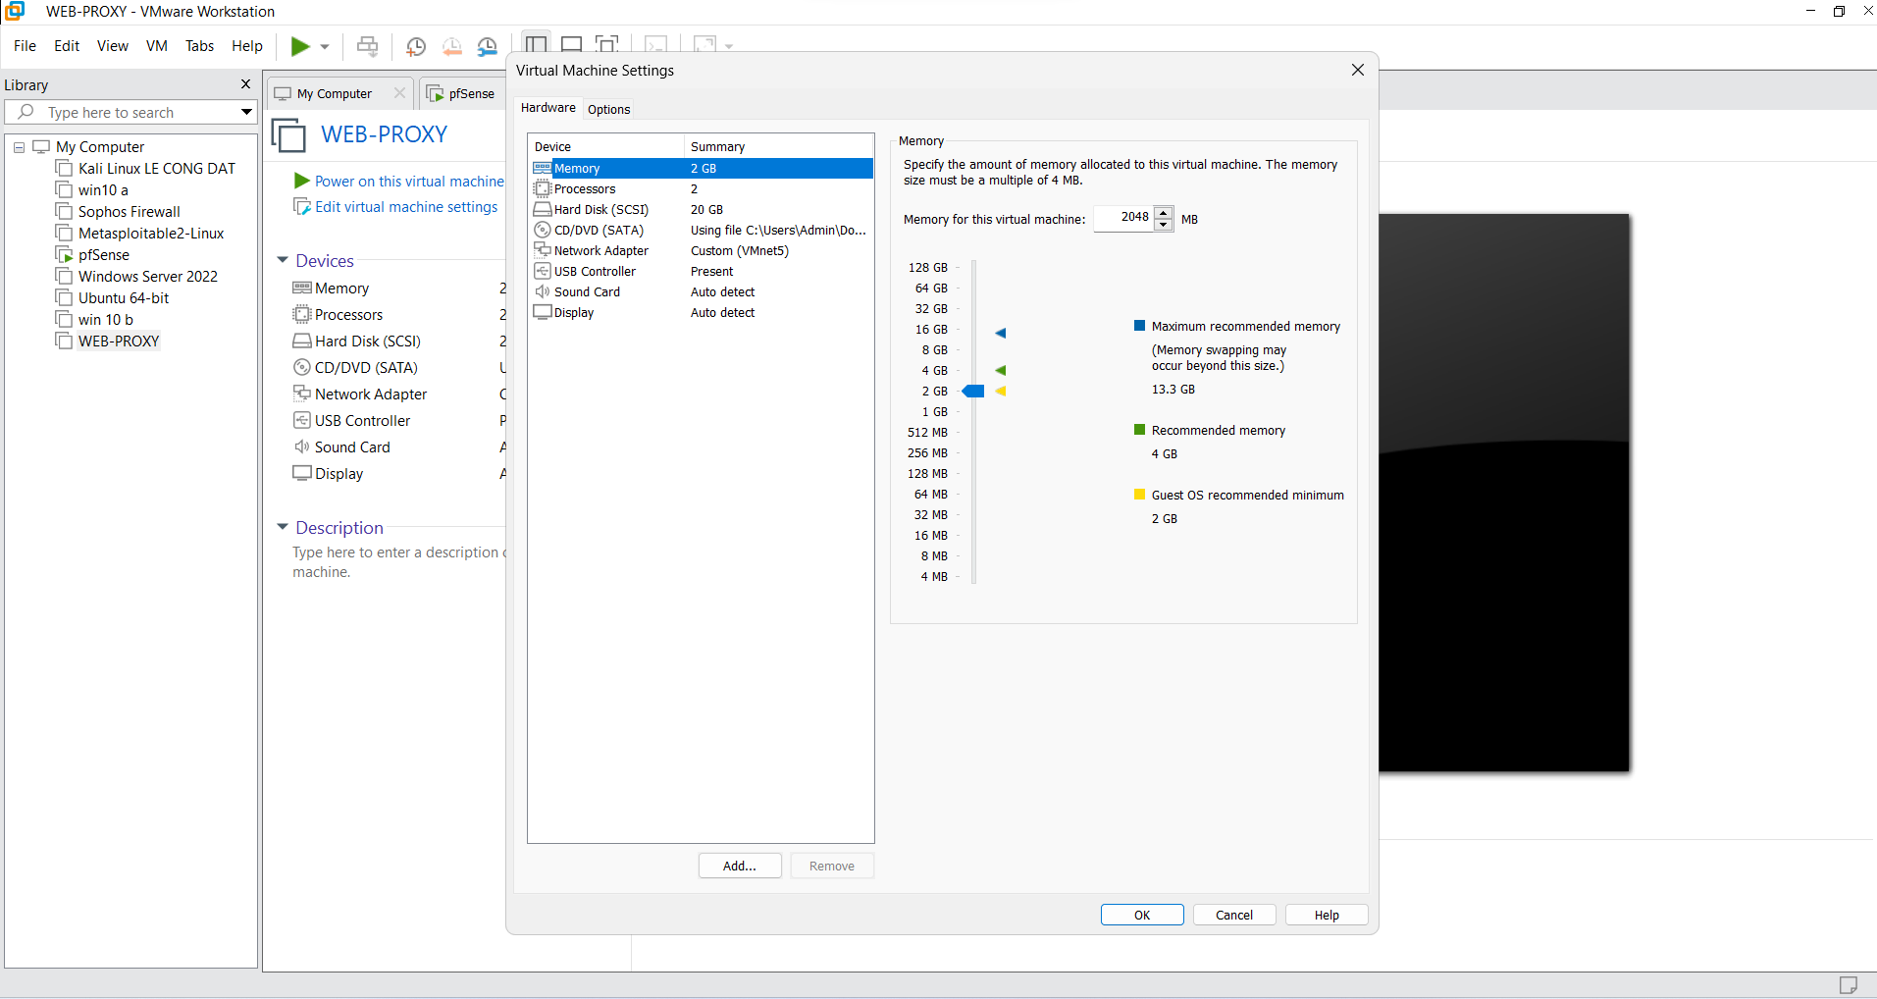

2. Luồng E2Guardian -> Squid
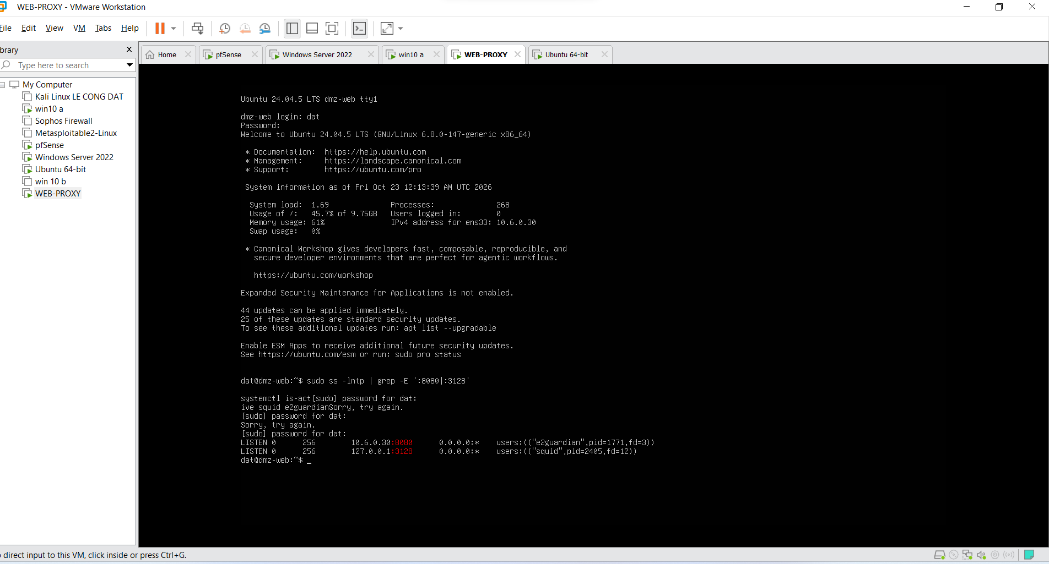

3. Chuẩn bị website mô phỏng tại DMZ-WEB
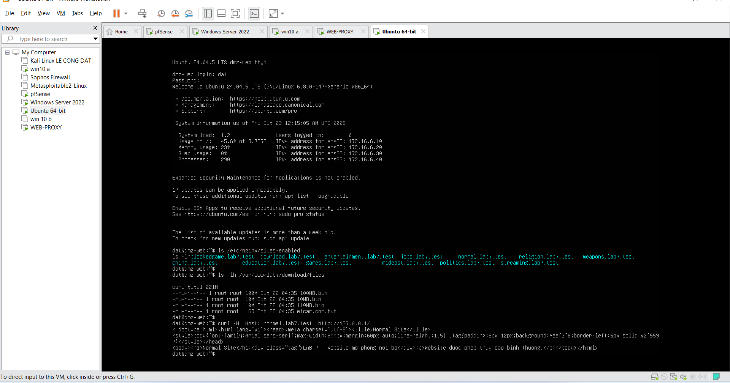

4. Tạo DNS lab7.test trên DC01
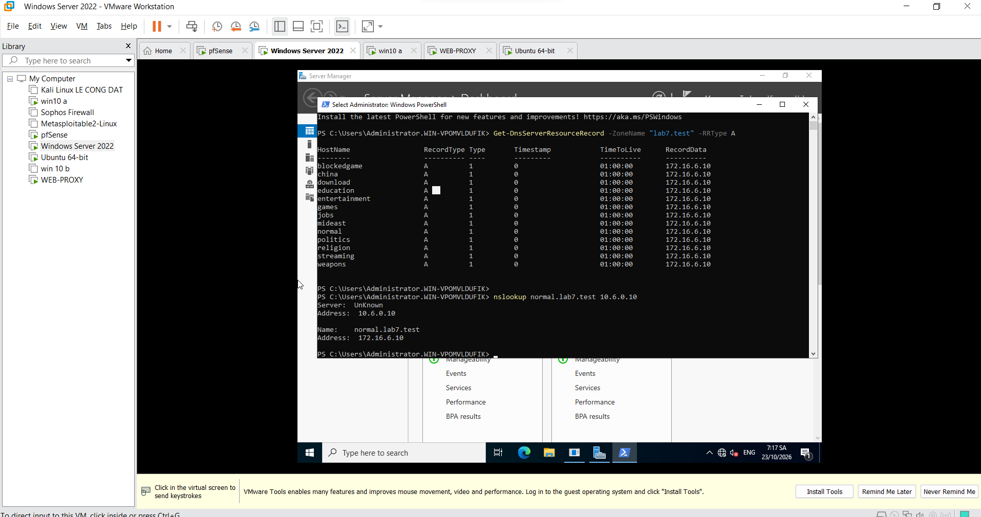

5. Cấu hình trình duyệt dùng proxy
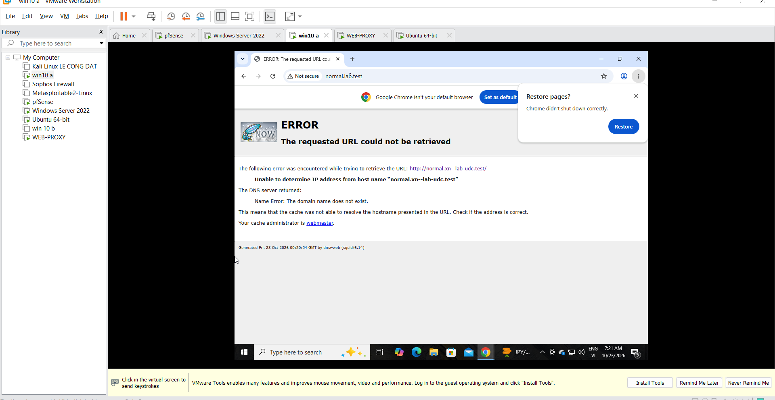

D. CẤU HÌNH pfSense ÉP LƯU LƯỢNG WEB QUA PROXY

1. Tạo Alias
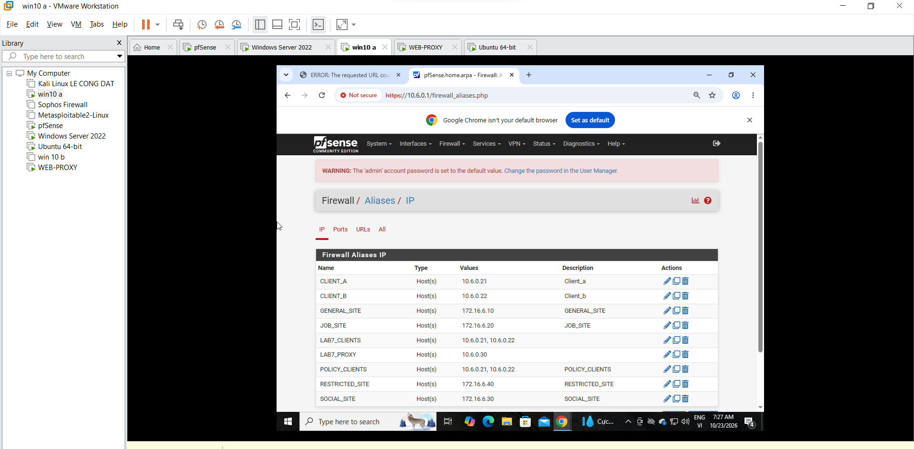
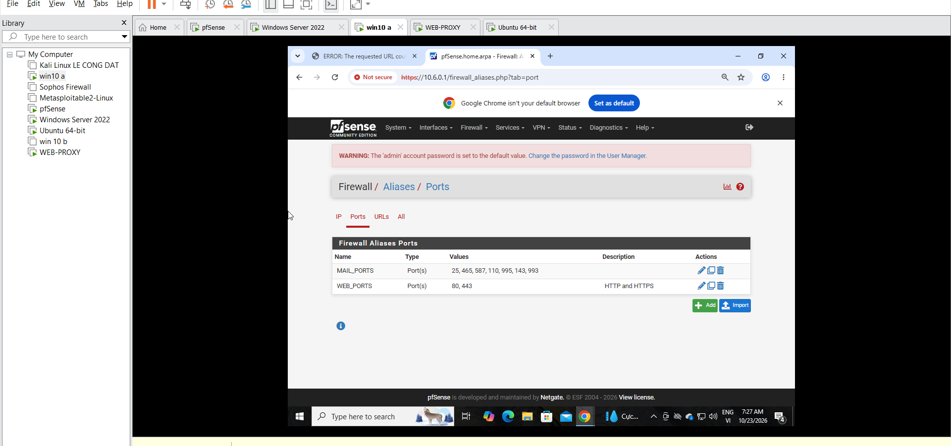

2. Ruleset tối thiểu trên LAN
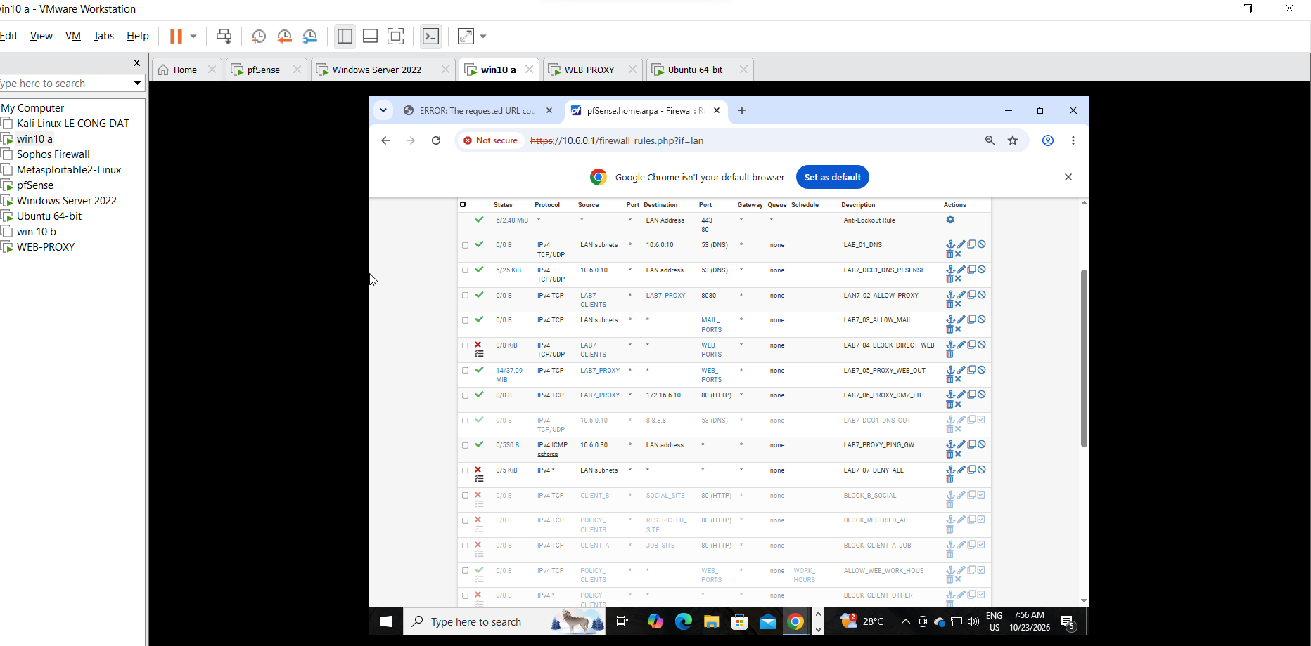

3. Kiểm thử chống bypass
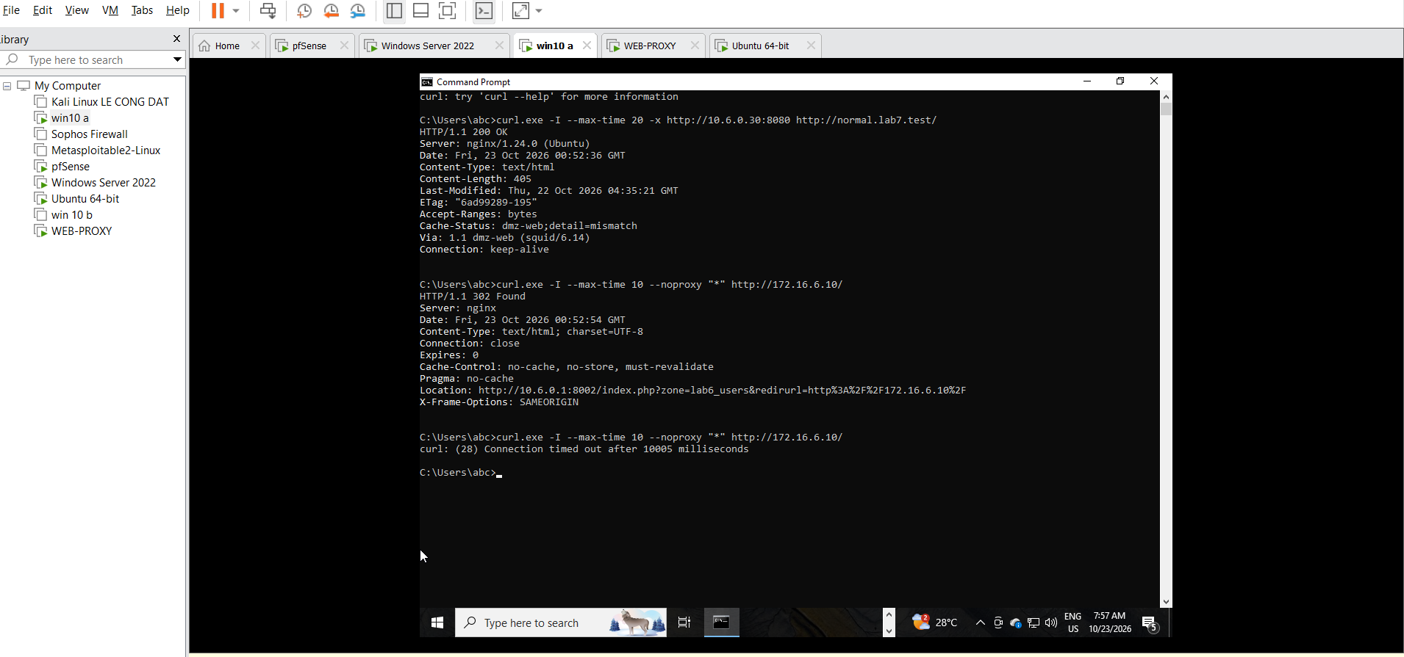
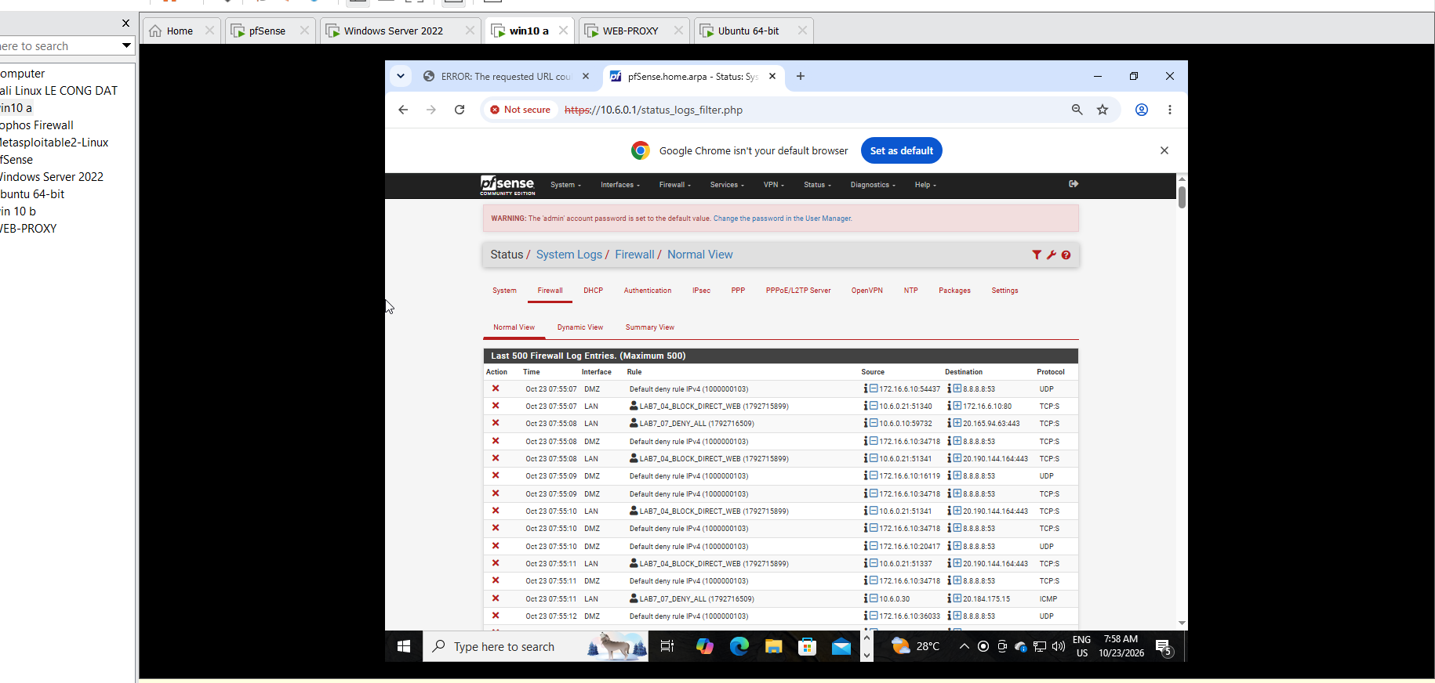

E. XÂY DỰNG CHÍNH SÁCH WEB

1. Hard block - không cho bypass
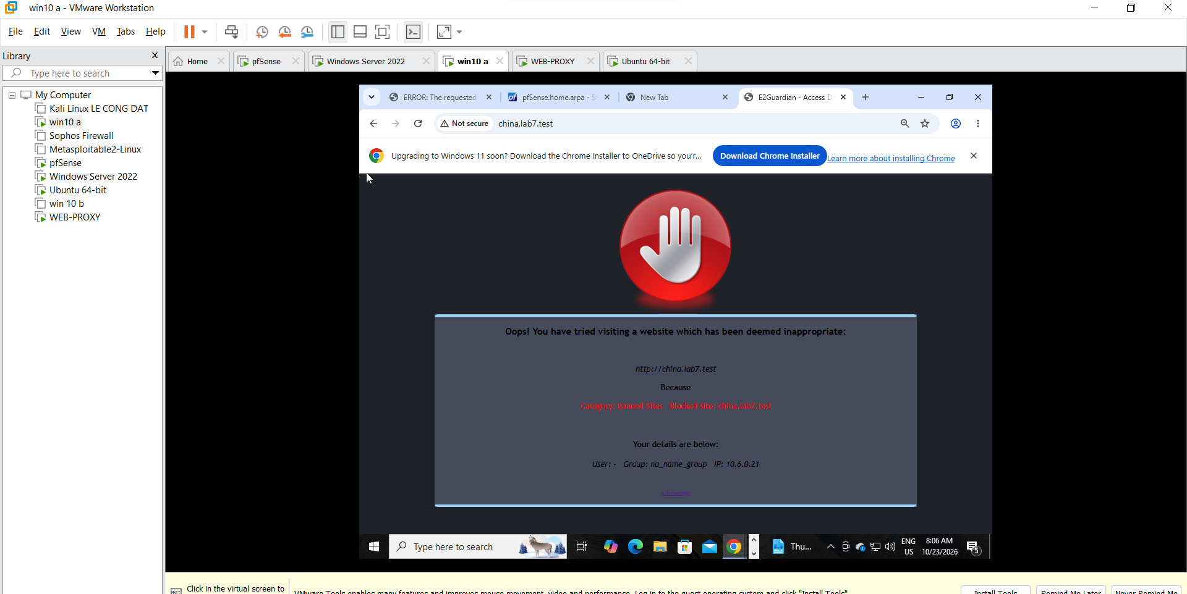

2. Warning / temporary bypass
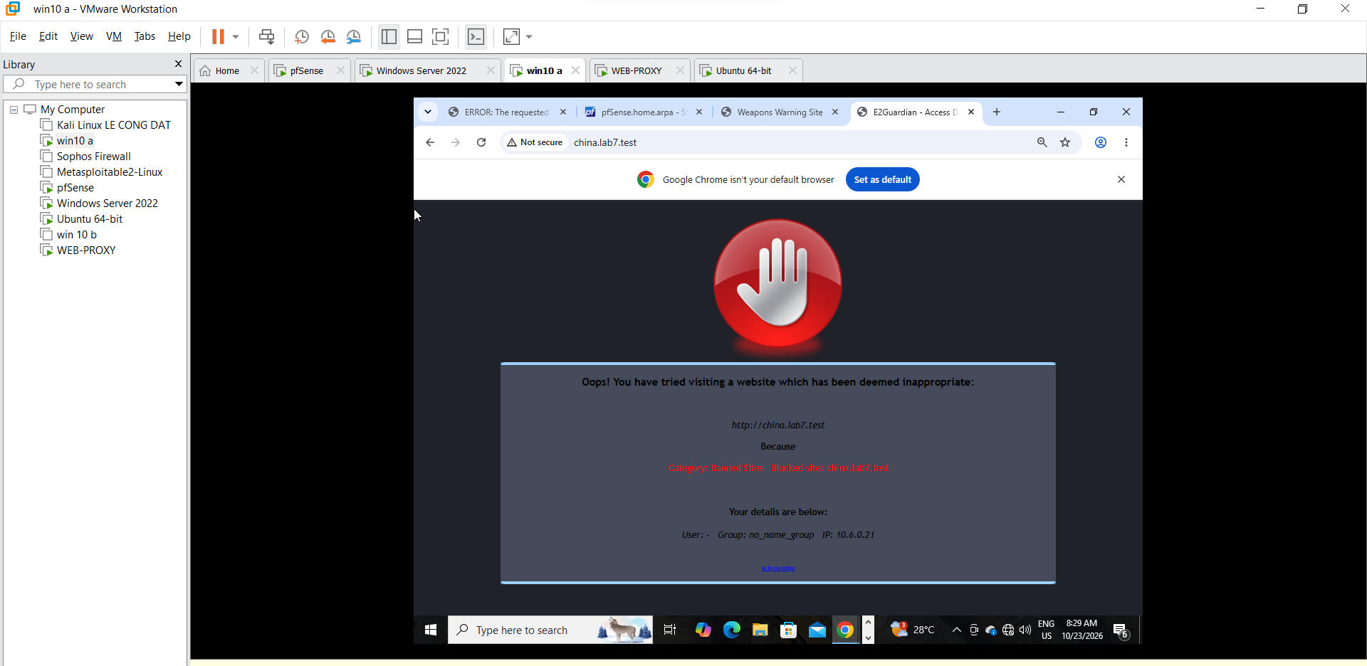
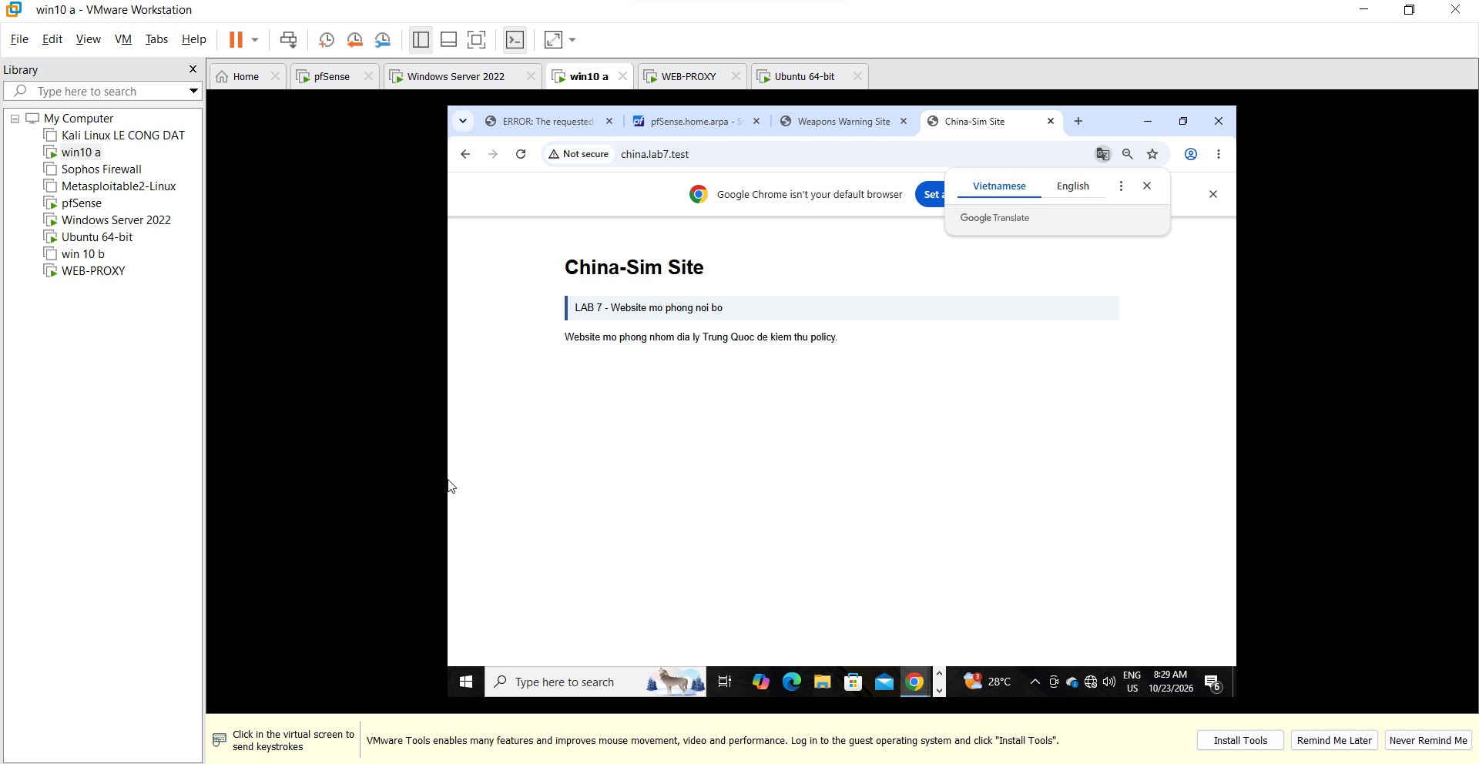

3. Exception / whitelist
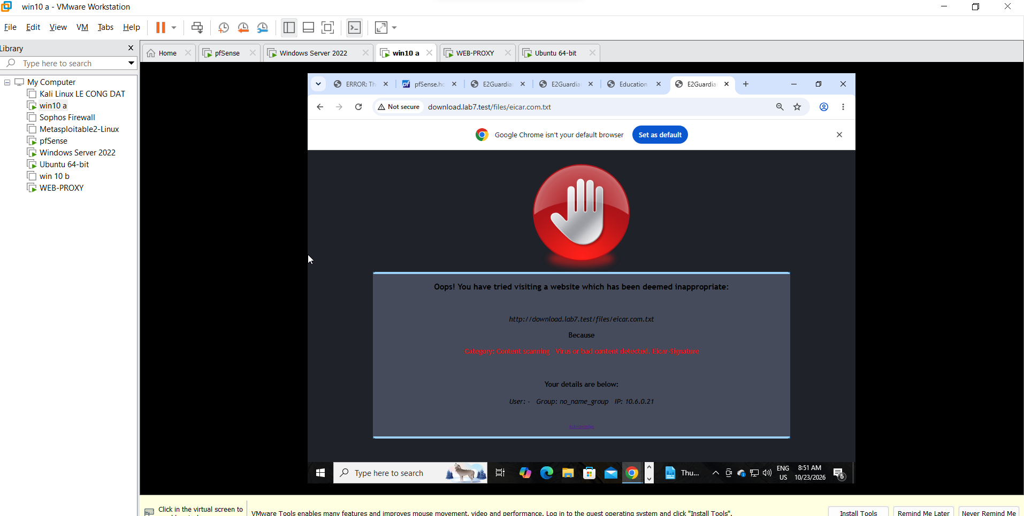
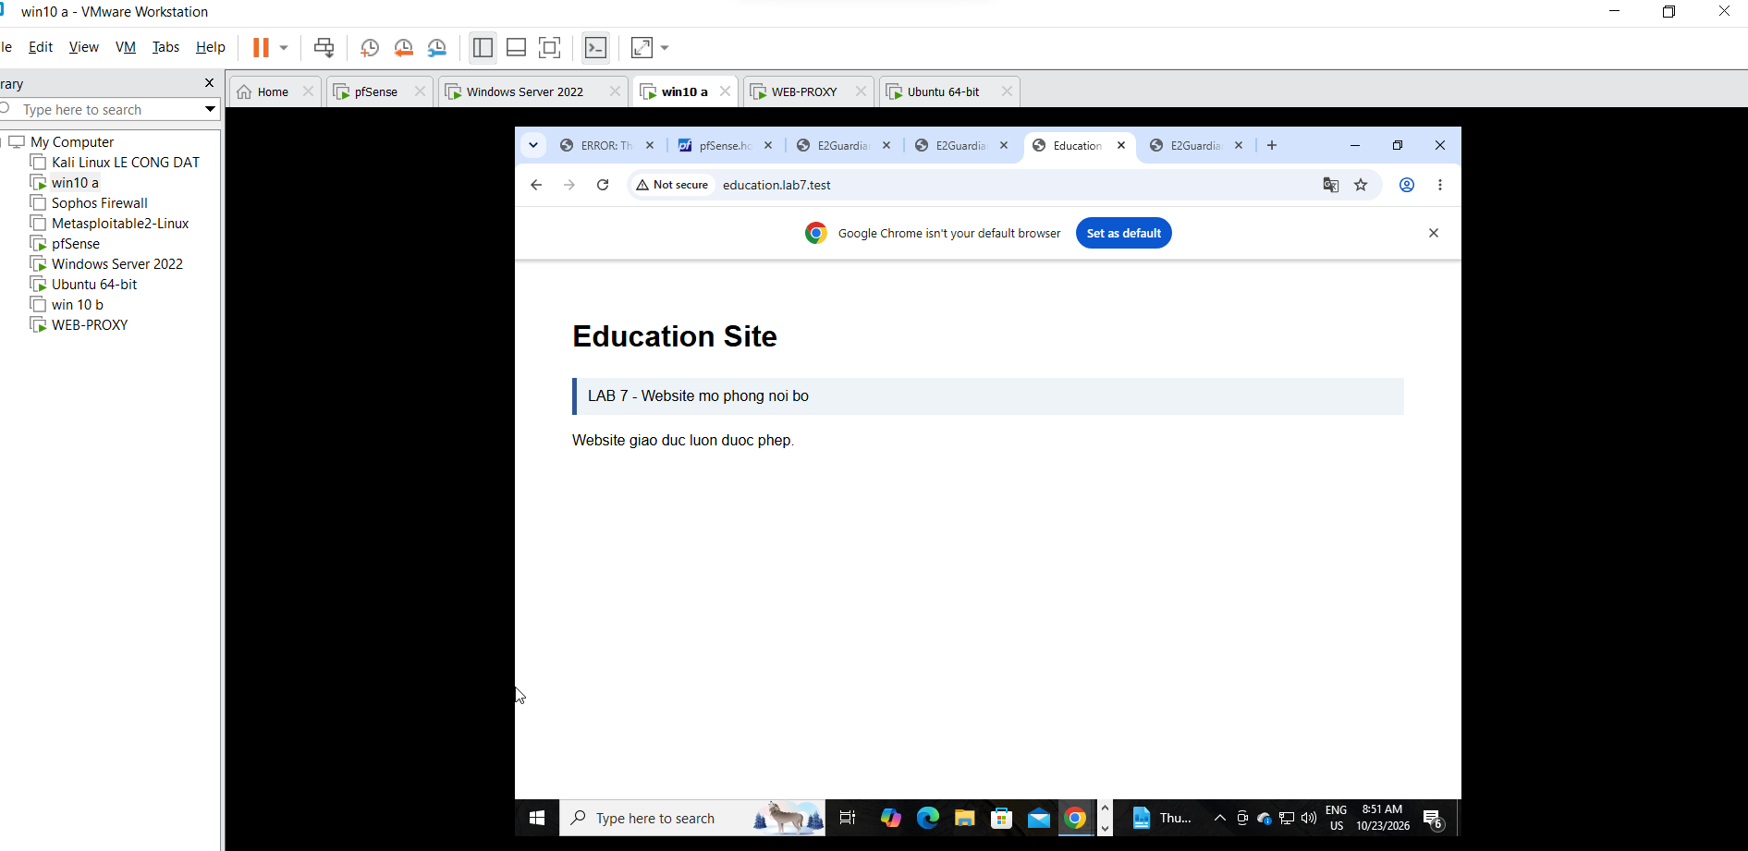

4. Entertainment/Game theo thời gian
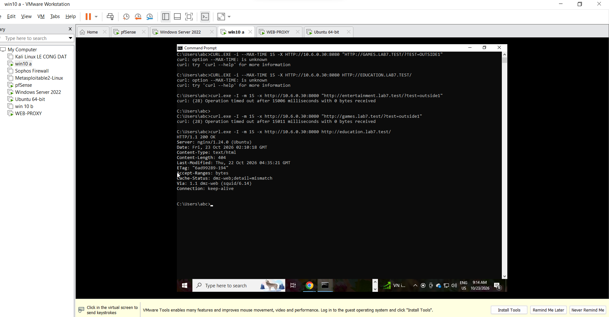
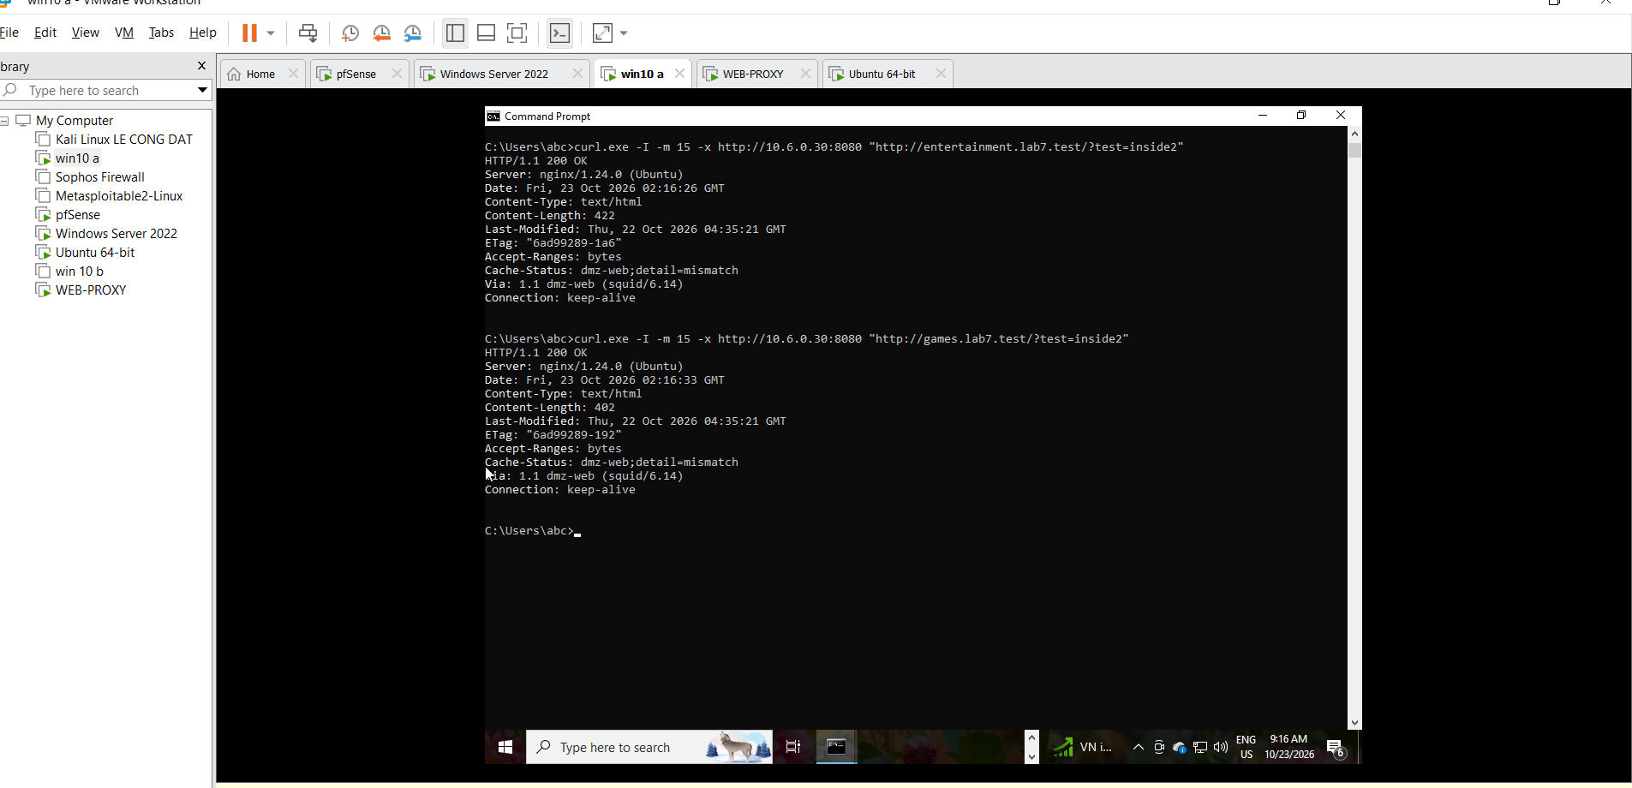

5. ClamAV download scanning
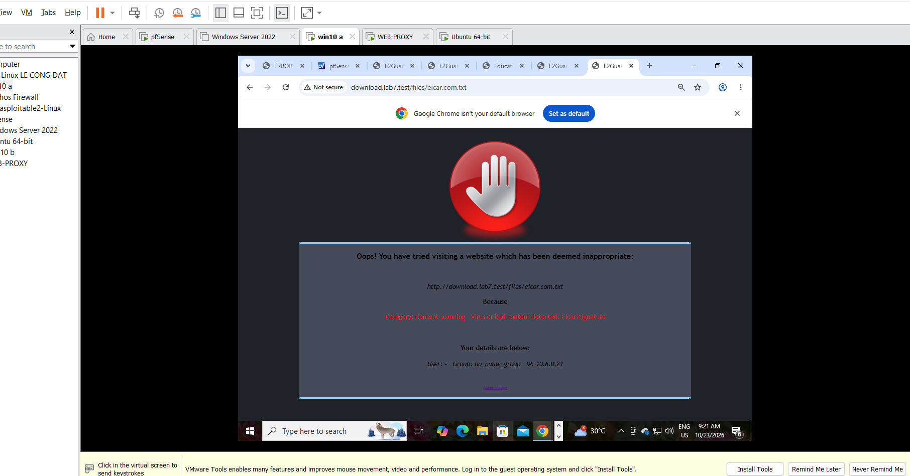
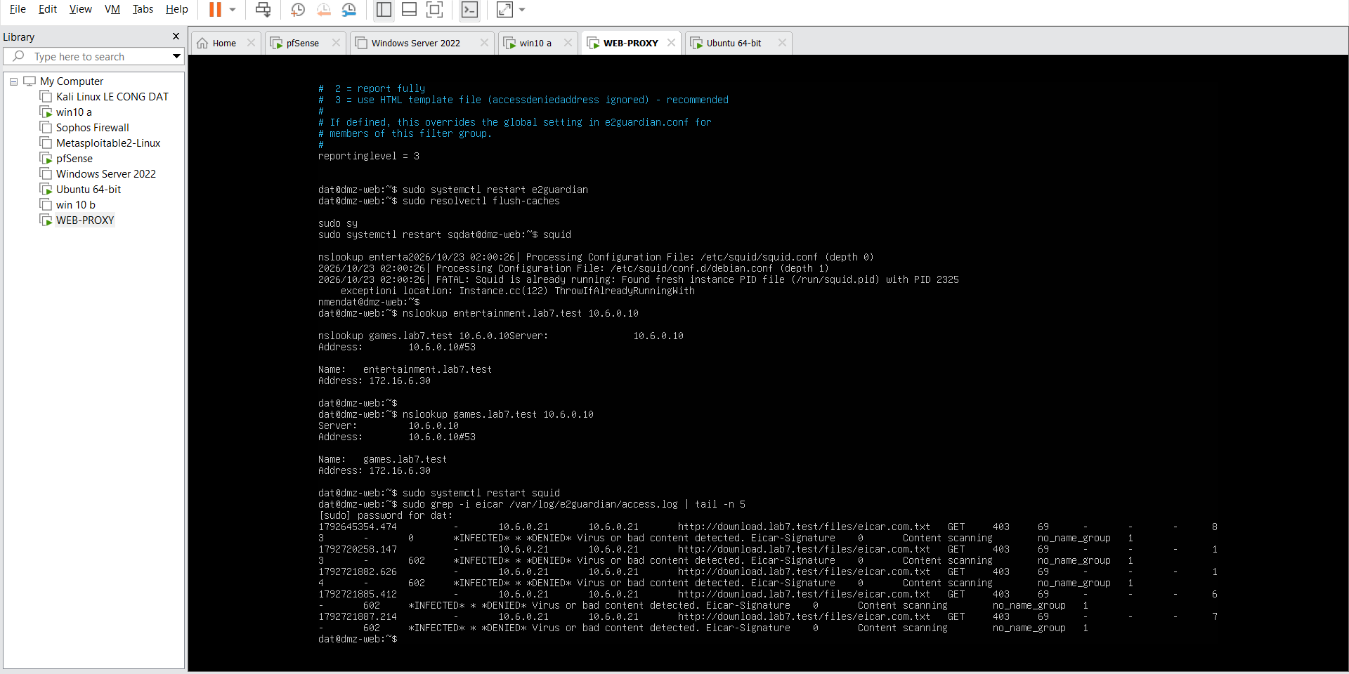

6. Giới hạn file lớn hơn 100 MB
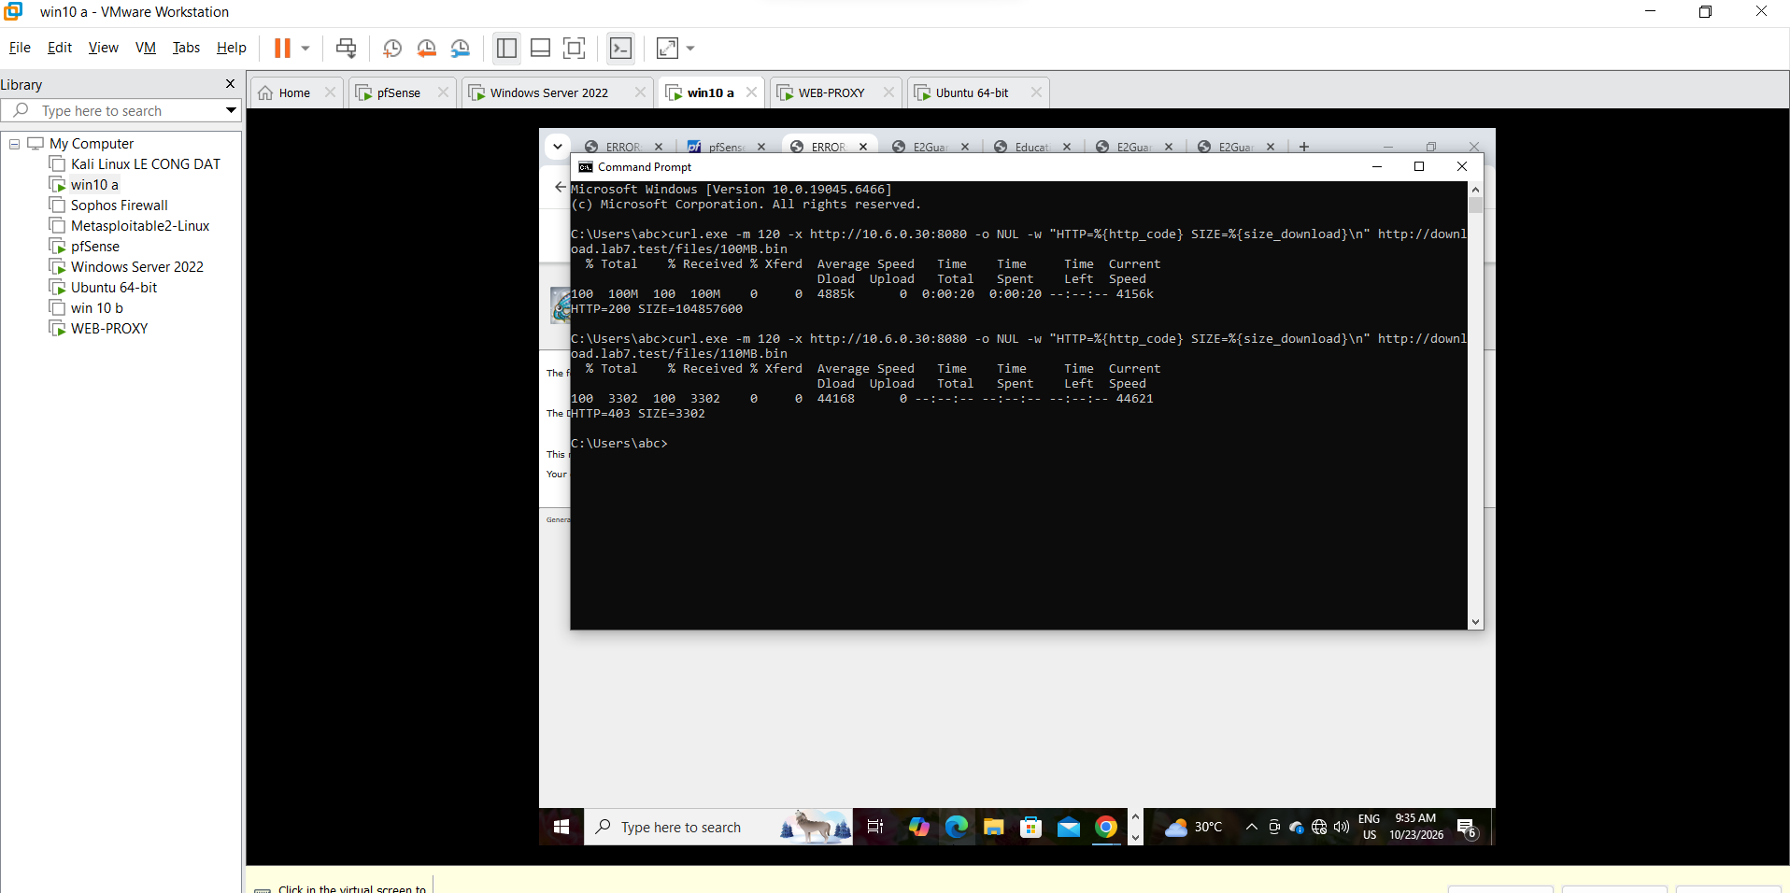

7. Tùy biến trang block
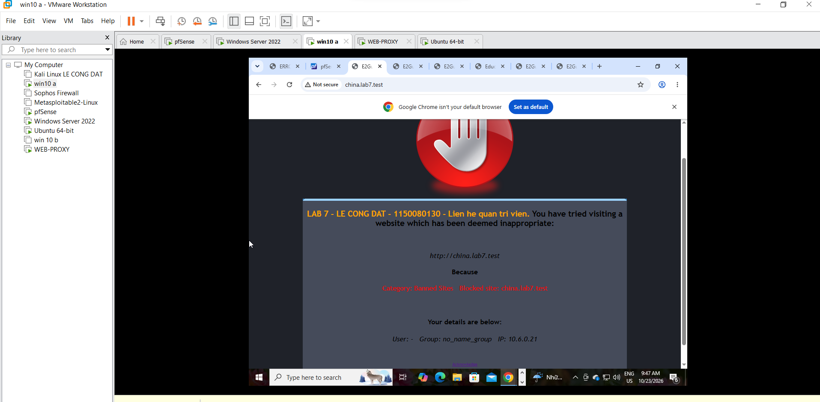

F. KIỂM THỬ THEO KỊCH BẢN

Nhóm chặn cứng :
- F.2 Geo-Sim: china.lab7.test và mideast.lab7.test.
- F.3 Job Search: jobs.lab7.test.
- F.8 Specific game: blockedgame.lab7.test.
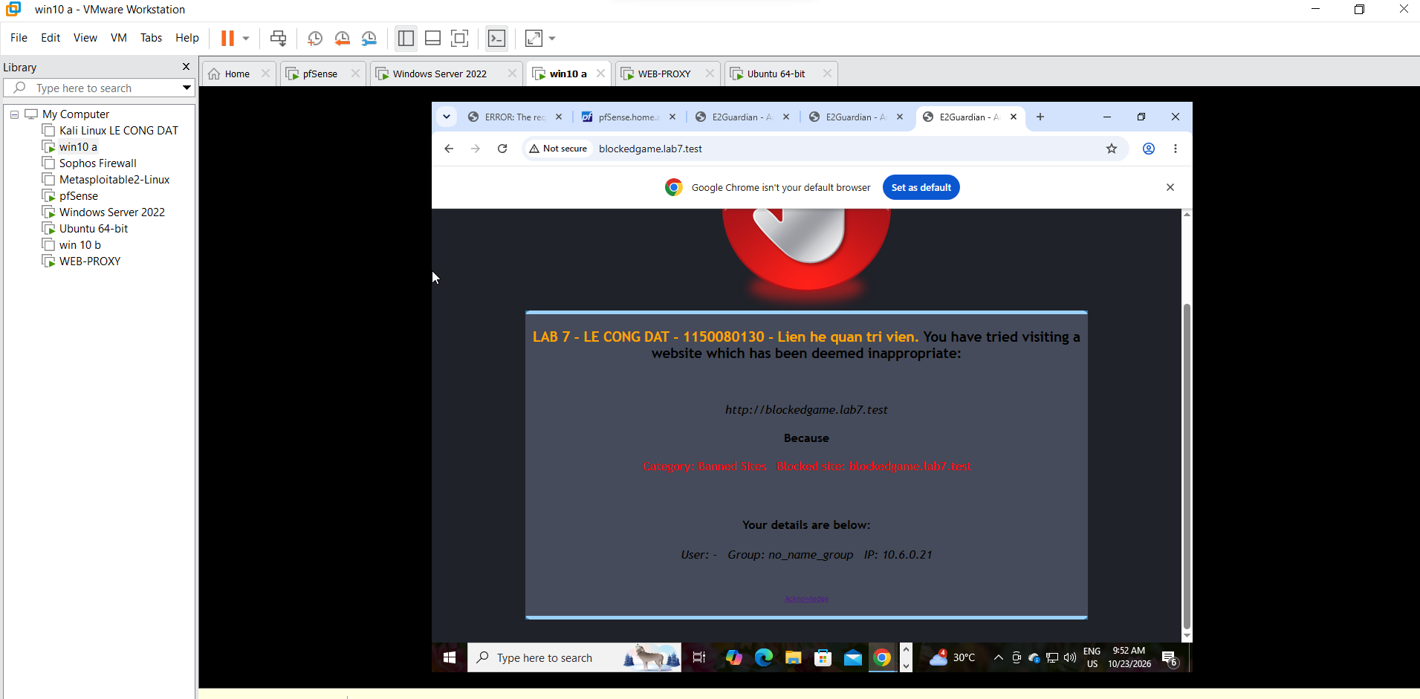
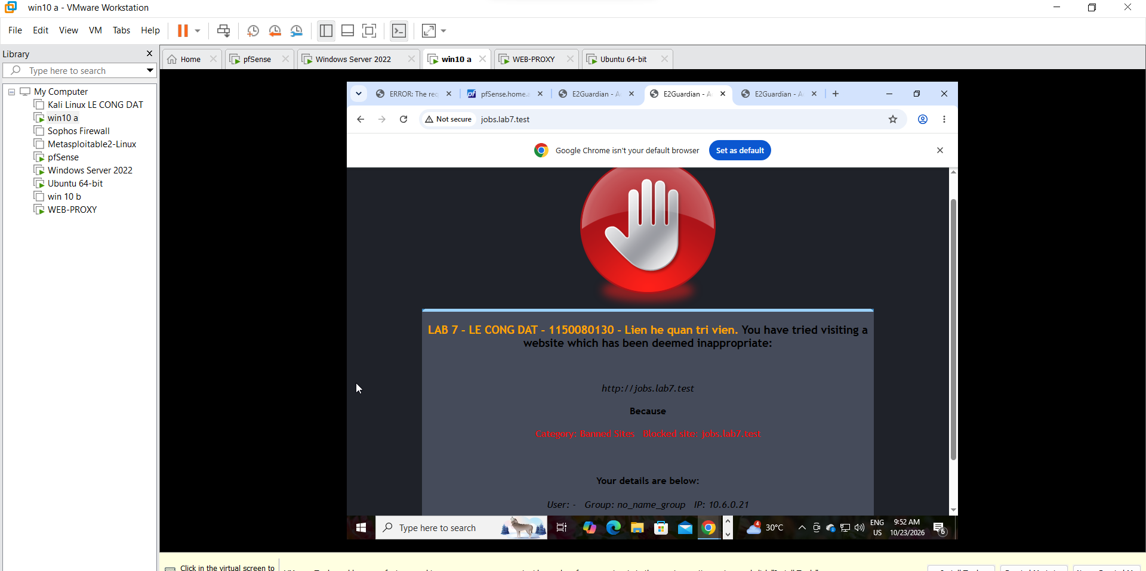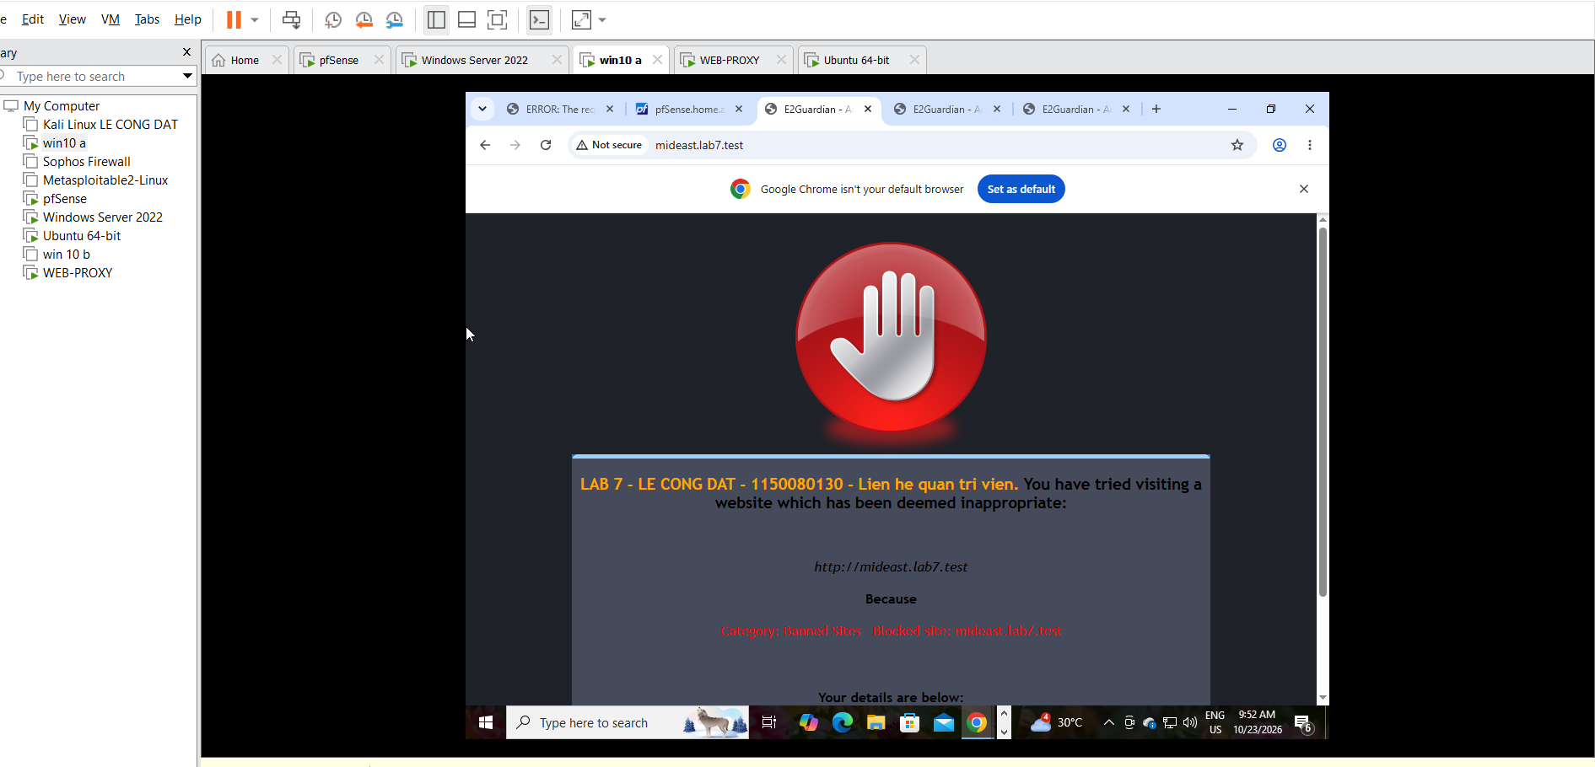

Nhóm cảnh báo có liên kết bypass

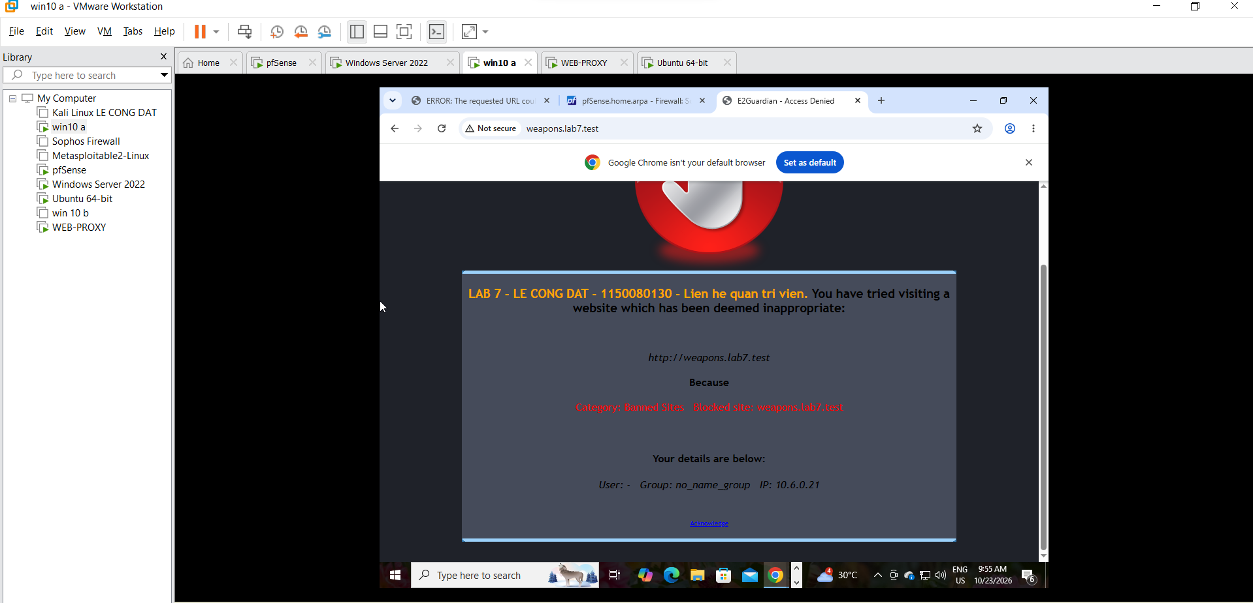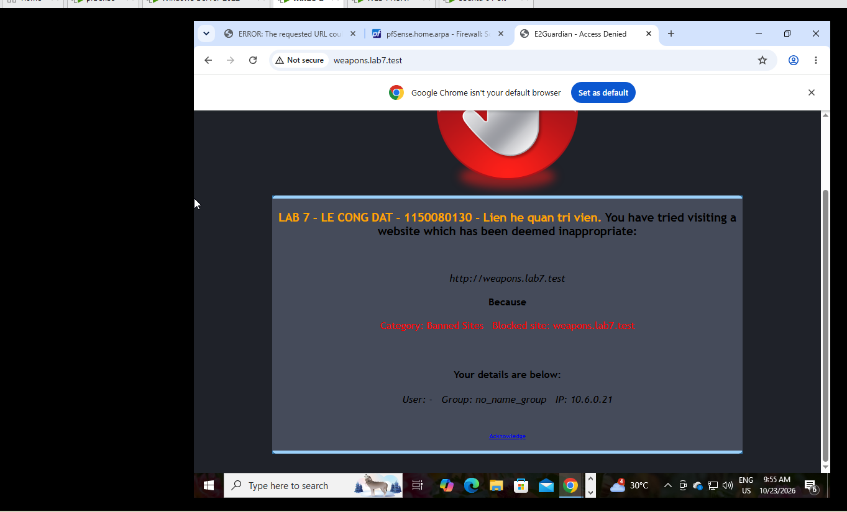
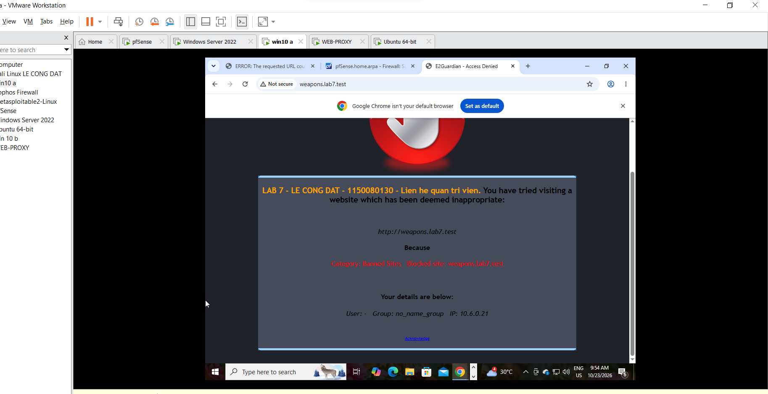
Kết quả
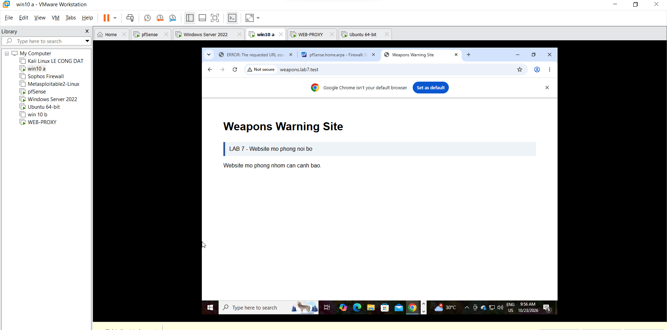

Bình thường, không cảnh báo.
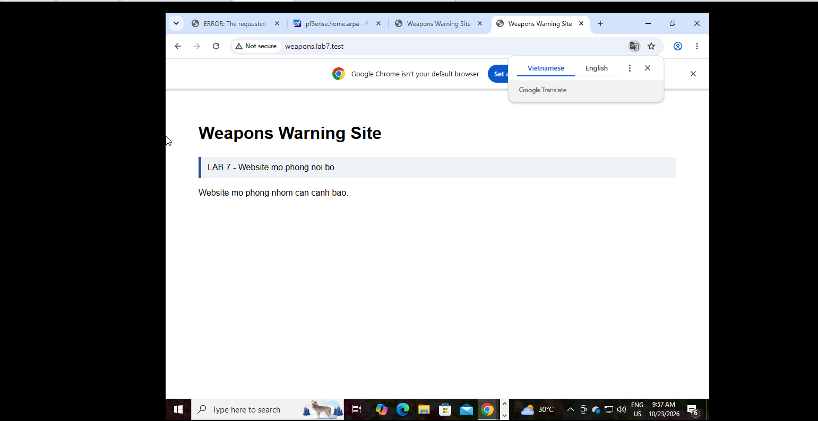

Còn các trường hợp khác đã có ảnh bên trên

Trả lời câu hỏi
1. Vì sao LAB 7 không cài Squid/SquidGuard trực tiếp trên pfSense?
Các gói này trên pfSense đã bị ngừng khuyến nghị do lỗ hổng bảo mật, nên LAB dùng proxy Ubuntu riêng.
2. Firewall pfSense và Web Proxy khác nhau ở lớp nào và loại thông tin nào có thể kiểm tra?
pfSense chủ yếu lọc lớp 3–4 theo IP, cổng, giao thức; proxy lọc lớp 7 theo hostname, URL và nội dung đọc được.
3. Vì sao phải block direct TCP/80,443 từ Client-A/B khi đã cấu hình proxy?
Để ngăn người dùng tắt proxy rồi truy cập trực tiếp, vượt chính sách lọc web.
4. Vì sao hostname/category filtering của website Internet thật có thể không ổn định nếu chỉ dựa vào IP?
Website có thể đổi IP, dùng nhiều IP hoặc dùng chung IP với website khác, gây chặn nhầm hoặc bỏ sót.
5. Temporary bypass khác hard block ở điểm nào?
Temporary bypass cho phép truy cập tạm thời; hard block chặn hoàn toàn, không cho bypass.
8. maxcontentfilecachescansize có phải luôn là hard download-size limit không? Giải thích.
Không. Nó giới hạn bộ đệm phục vụ quét; muốn chặn tải theo dung lượng cần cấu hình riêng như reply_body_max_size của Squid.
9. Vì sao Schedule 60 phút không đồng nghĩa với daily category quota của Sophos?
Schedule cho phép truy cập theo khung giờ cố định; quota tính tổng thời gian sử dụng danh mục mỗi ngày.

